Отчет по лабораторной работе №4

Выполнил: Рахманов М.А.
Группа: Исп2-ГВ24

РАЗРАБОТКА ИНФОРМАЦИОННОЙ СИСТЕМЫ ДЛЯ ХРАНЕНИЯ ИНФОРМАЦИИ О СОТРУДНИКАХ ПРЕДПРИЯТИЯ

ЗАДАНИЕ
Заказчик просит разработать информационную систему для хранения информации о сотрудниках предприятия. В данной информационной системе необходимо хранить:
1. Список сотрудников.
2. Информацию о трудовой деятельности каждого сотрудника: – место работы; – дату начала работы; – дату увольнения; – должность.
3. Информацию о детях сотрудников: – ФИО ребенка; – год рождения.
4. Информацию о текущем окладе сотрудника.

Создаем Справочник “Сотрудники” и заходим в стандартные реквизиты

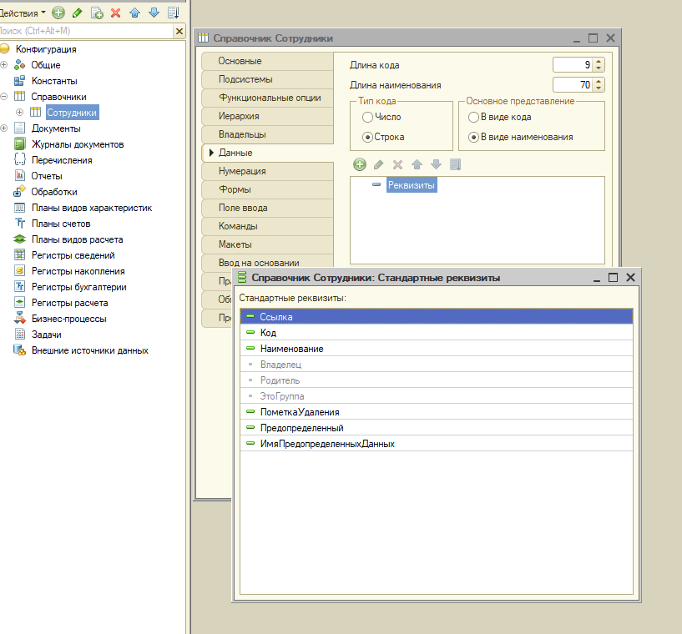

В меню “наименование” и вводим данные
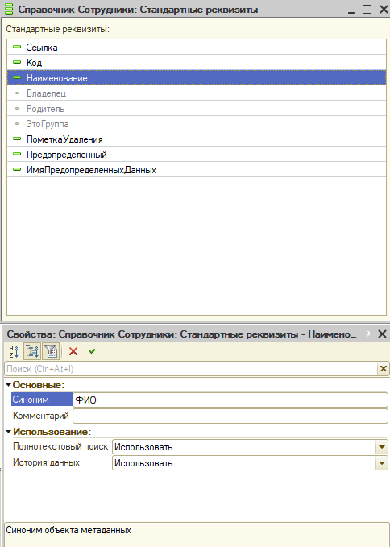

Вводим свойства табличной части “Трудовая деятельность”
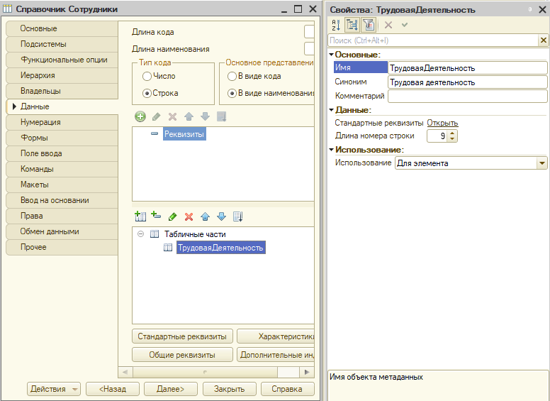
Также добавляем пункты в “Трудововой деятельности”
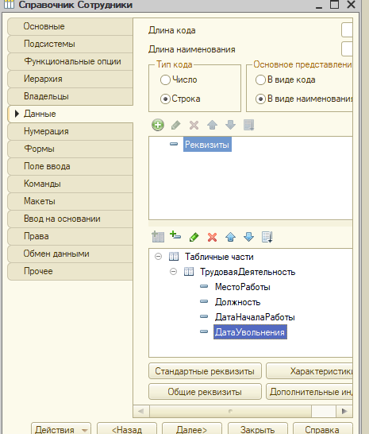
Сохраняемся и заходим в 1с Предприятие

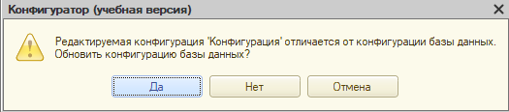

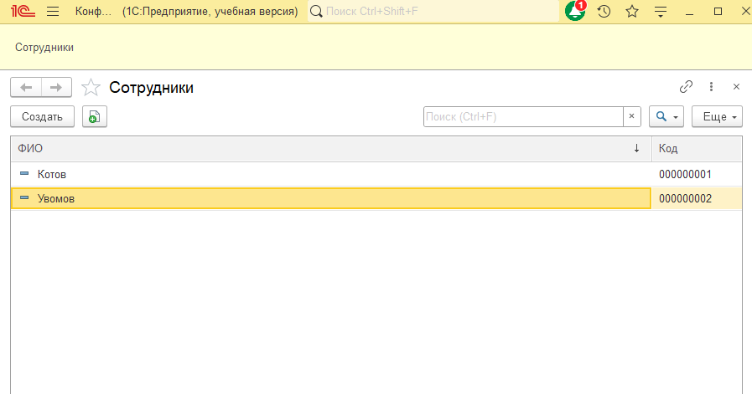
Записываем сотрудников, добавляя место работы, должность
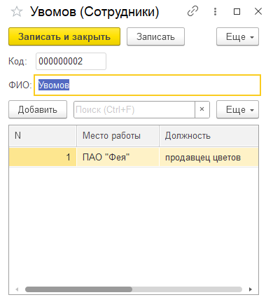
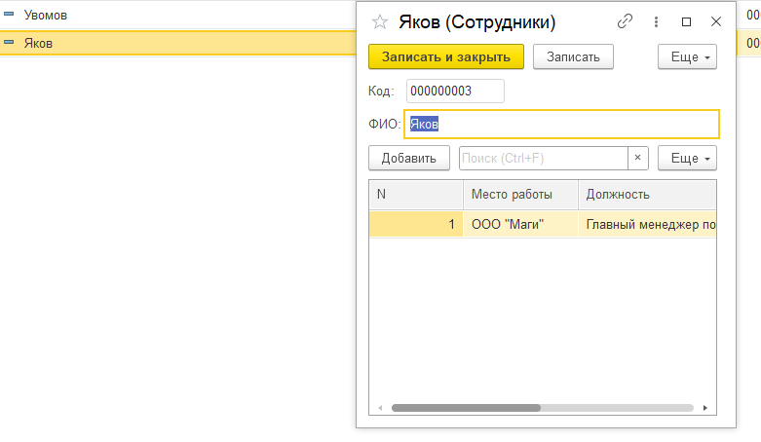

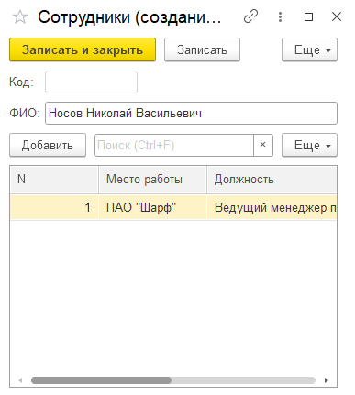

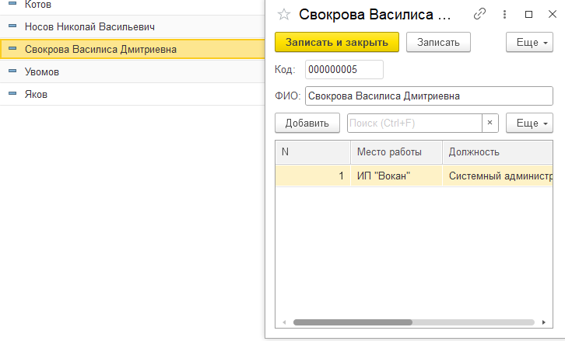

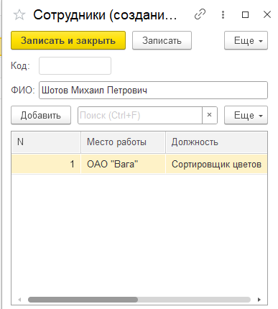

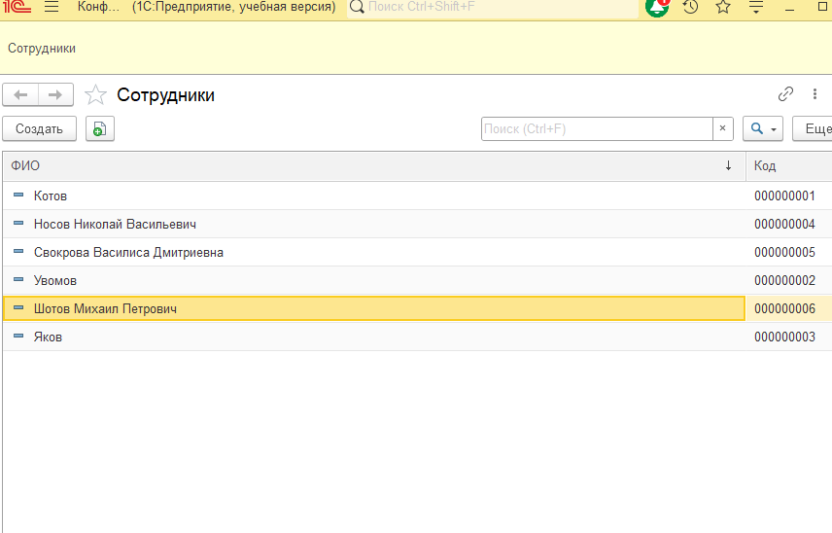
После того как добавили несколько примеров сотрудников ,
заходим в саму конфигурацию и добавляем детей сотрудников

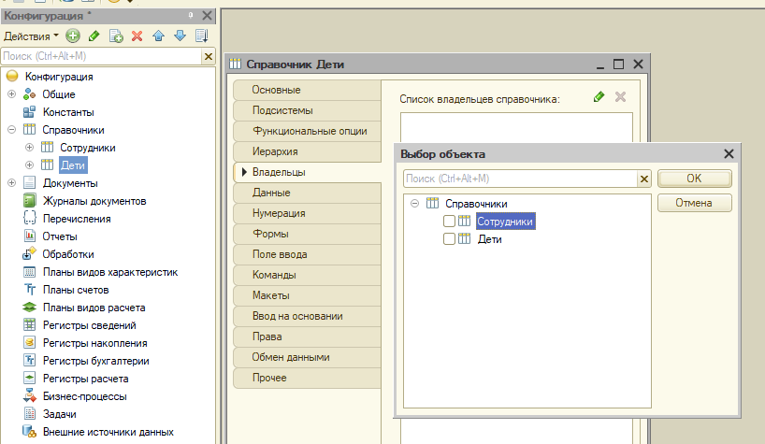
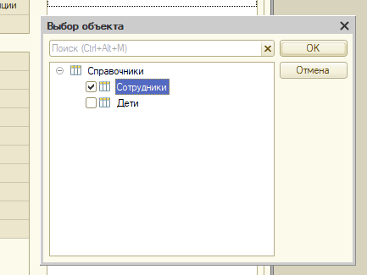

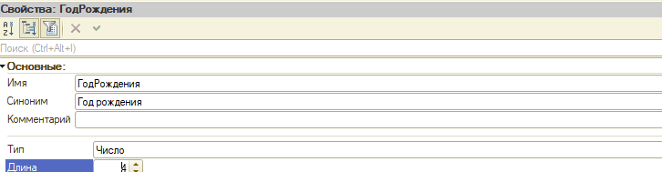

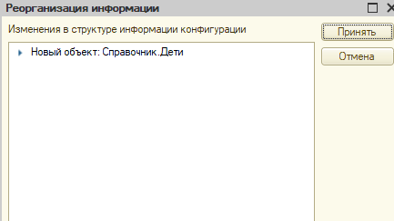
После добавления в конфигурации детей, заходим в 1С Предприятие и записываем детей сотрудников
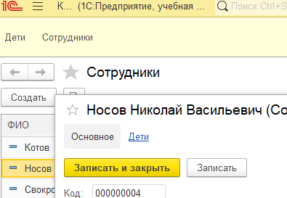

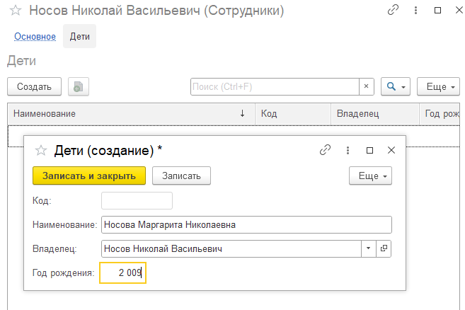

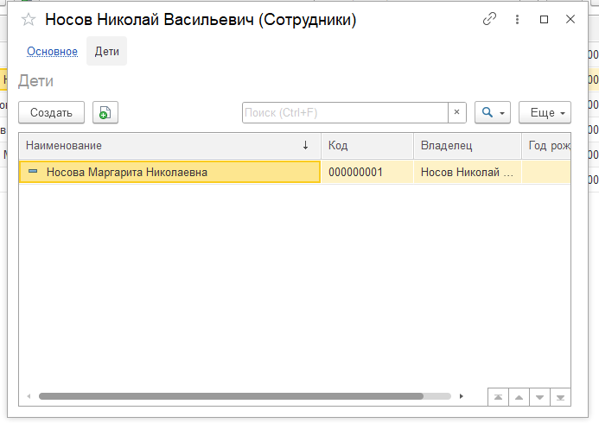

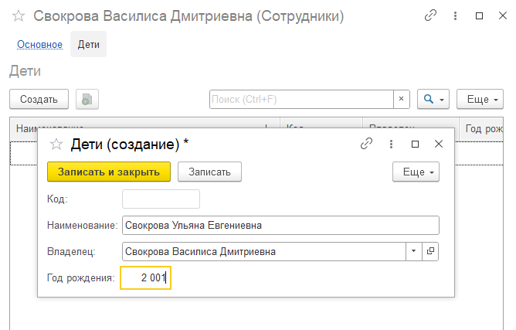

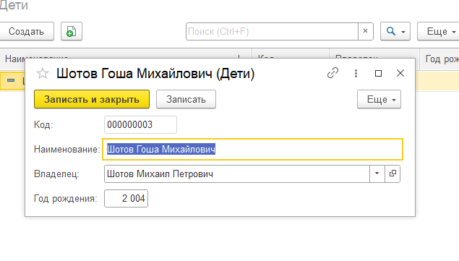
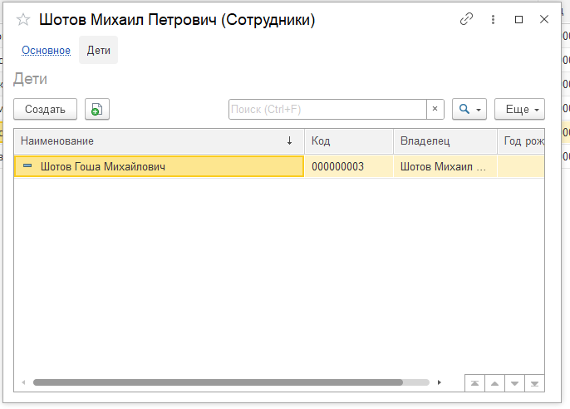

Помимо детей, надо добавить данные по окладам сотрудников в 1С Конфигурации
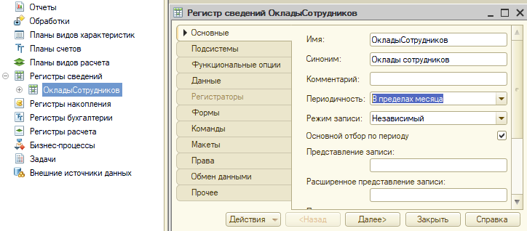

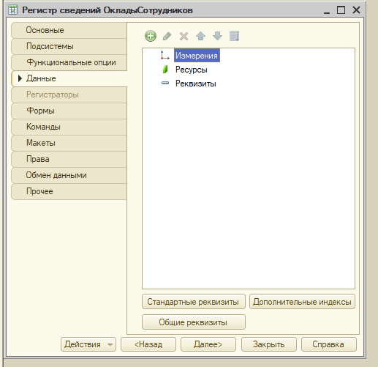

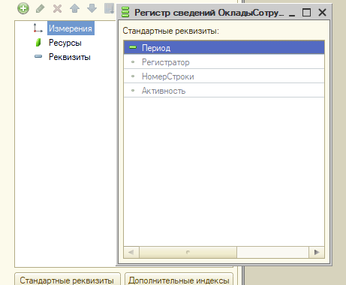

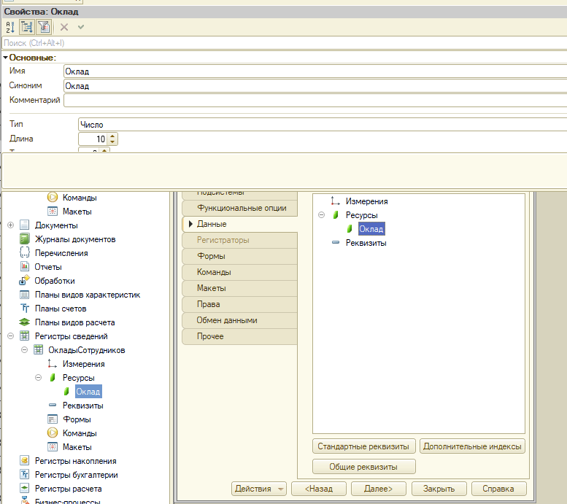

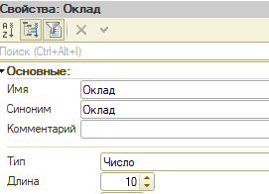
Вывод:
В этой лабораторной работе мы научились создавать систему в 1С, которая ведет запись про данные сотрудников: ФИО, период работы, оклады по временным периодам, места работы
а также данные про их детей, как – ФИО, год рождения

